m | M | m | M
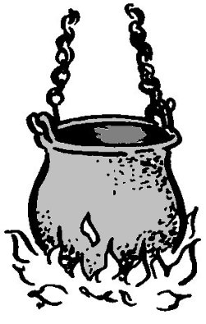

une marmite
²une marmite

